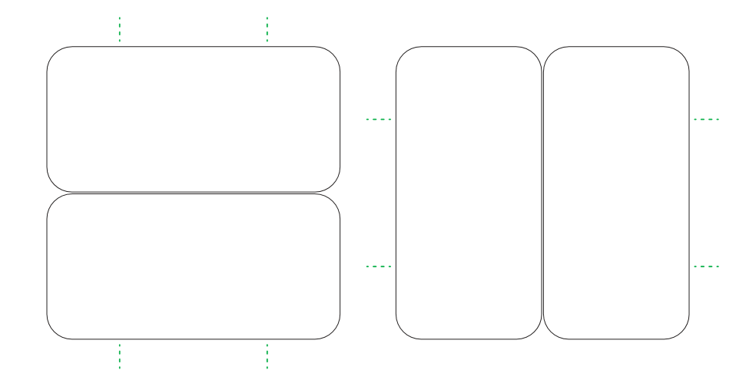
Carte magique : insérer vos images et textes
Chercher les images sur internet, les enregistrer dans un dossier spécial : perso/devoirs/ap/carte
Puis :insertion/image/à partir d'un fichier. Redimensionner avec la souris et la touche CTRL.
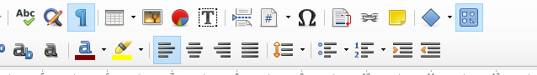
Insérer le texte avec création du cadre texte en utilisant le raccourci Texte

